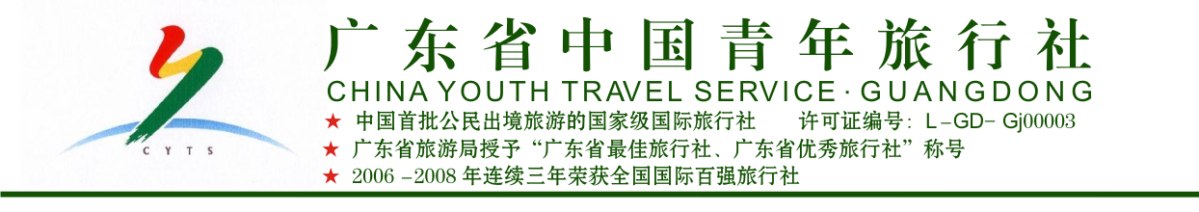
从化流溪河森林公园、溪头村1天游
早上08：30分贵单位指点区域集中出发，乘车前往从化（车程约1.5小时），抵达游览【流溪河森林公园】，流溪河国家森林公园是一个以自然风光为主的生态型公园，位干公园南面的五指山景区，地貌奇特，景色迷人，公园是一个以湖光山色、自然风光为主的旅游胜地。集自然景观、人文景观、森林保健功能于一体的生态型公园，抵达后可漫步【环湖栈道】，饱览公园内山峦起伏，溪流纵横，湖水宽阔，森林茂密，气候宜人，置身流溪湖畔，可欣赏碧波万顷水天一色的流溪湖美景、翡翠群岛等美丽的湖光山色。后乘游船赏流溪湖风光,公园的深山密林中，繁衍着种类繁多的野生保护动物：苏门羚、水鹿、山牛、猫狸、果子狸、芒鼠、穿山甲等出没在密林深处；在公园的中央，是群山环抱的流溪河水库。
12:00--13:30 享用午餐
13：30—15：30 游览【从化溪头村】溪头村号称是从化最美的乡村，溪头村又名美女村，长寿村，李花村，是流溪河三大源头之一。村周围山高草密，林茂竹翠，峡谷清幽，橘树李树漫山遍野，土屋石屋错落村隅，犹如人间仙境，是返璞归真、回归自然的一个绝佳去处。在村中农家，还可以品尝味道鲜美的山水豆腐花和豆浆。高山游泳的地方从化良口镇溪头村是个宁静古朴的古村落这里有旧式的建筑物，淡淡的小溪水袅袅升起的炊烟，村民们日出而作，日落而息，这个古村未经任何修饰和开发保持着原始的生活风貌，连手机信号都时有时无村民们除种植梨树、桔柑、梅树以外一般靠穿花等手工业辅助为生，生活清贫可磨灭不掉他们淳朴的生活境界默默流淌的溪水诉说着一段一段的历史孕育着一代又一代的溪头人。
约15：30分集中，乘车返回指定地点，结束愉快的行程！
一.服务标准及注意事项：
- 用餐标准：含1正餐，餐标45元/餐/人，正餐8菜1汤，10人1围
2、用 车：45-51座空调旅游车（2一3年之内的旅游车，人数不足，请补车差，谢谢）
3、门 票：含景点第一道的大门票（小门票自理)
4、导 游：全程优秀导游服务

二、赠送：精美旅游礼品、矿泉水2支/人/天以及旅游责任险、旅游团队意外保险15万元/人。

三、费用不含：1、景点景区内的小门票或电瓶车费用
2、任何私人消费、餐标之外的酒水费用
- 如因人力不可抗因素或因游客自身原因造成游客滞留或计划更改产生的费用由游客自理
广东青旅祝您：
旅途愉快 一路平安！
广东青旅联系人，李小姐，手机：13602763987 13822215466
